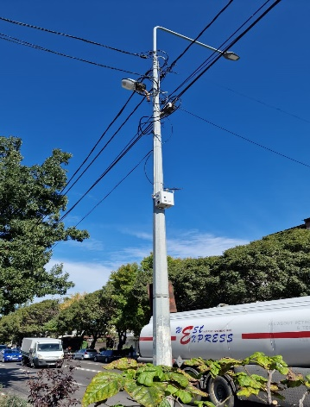
- Campania privind achiziționarea și montarea a cinci senzori de poluare performanți în orașele Focșani, Panciu, Odobești, Mărășești și Adjud, precum și dezvoltarea unui website: www.aercuratvn.ro la care publicul să aibă acces.
Publicul țintă = 100.000 locuitori din mediul urban.
Logoul campaniei:
Calitatea aerului, preocuparea noastră, a tuturor!

Foto - senzorul montat la Adjud

